Muchas veces podemos pensar que nos estamos cuidando lo suficiente, y que estamos haciendo las cosas bien, pero como todo humano, podemos estar equivocados.
Y la situación es más compleja cuando se es paciente diabético… porque no tenemos que solo pensarlo, sino que tenemos que estar seguros de mantenernos saludables, porque un sólo error puede desmejorar mucho nuestra calidad de vida, e incluso puede llevar a un horrible final.
Lo bueno es que si estás leyendo esto, estás interesado en mejorar tu salud y cambiar la manera en que estás viviendo, o sufriendo, tu vida.
Presta atención a estos cinco errores que la mayoría de los diabéticos comete y aprende a corregirlos antes de que sea demasiado tarde…

1. IGNORAR CUAN GRAVE
ES TU ENFERMEDAD.
Por desgracia, en muchos casos, la rutina no le permite al paciente diabético darse cuenta de que poco a poco su salud está empeorando.
El proceso es tan paulatino que tiende a pasar desapercibido.
Algunos de los cambios que el paciente puede ir notando son dolores en las articulaciones, desmejoramiento en la calidad de la vida sexual, deterioro de la vista y el tacto, o falta de energía, entre otras cosas.
Es importante estar consciente de que se trata de una enfermedad degenerativa, que puede impactar en muchos aspectos de la vida, y que no se mantendrá controlada ni mejorará por sí sola.

2. NO TENER LA INFORMACIÓN
ADECUADA.
Apuesto que, al igual que la mayoría, tu también piensas que el páncreas es el único órgano que interviene en la regulación de los niveles de glucosa en la sangre.
Pero nada más alejado de la realidad que eso, pues existen otros cinco órganos cuyos procesos impactan dramáticamente sobre estos niveles cuando el páncreas no está trabajando al 100%.
Estos órganos son la tiroides, el cerebro, el hígado, el tracto gastrointestinal y las glándulas suprarrenales.
No debes descuidar estos órganos, ya que mantener controlado su funcionamiento te ayudará a lograr unos niveles de glucosa más estables.

Debes saber que al no tener la información adecuada estás poniendo en riesgo tu vida.
El problema de la diabetes no se arreglará solo, debes tomar acción para encontrar una solución temprana, o mejor dicho, en un tiempo oportuno.

3. PRETENDER QUE LAS MEDICINAS
HAGAN TODO EL TRABAJO.
En el mercado existe un gran número de productos y medicamentos enfocados en paliar los problemas de los diabéticos, sin embargo, lejos de mejorar, empeoran la situación.
Esto se debe a que la mayoría de estos fármacos traen consigo muchos efectos secundarios indeseables… Por ejemplo pueden generar hipoglucemia, o peor aún, también generar problemas graves a nivel cardiovascular…
Esto sin incluir otros síntomas desagradables como la tendencia a subir de peso.
Existen varios medicamentos conocidos que entran en la categoría de peligrosos.
Entre ellos Avandia, Actos, Glyburide, Glipizide.

De hecho, algunos de ellos tienen una advertencia de la FDA (el organismo de control de medicamentos de los Estados Unidos), que informa que su consumo puede conducir a la muerte.
Aunque tú tomes sólo uno de estos medicamentos, tienes alto riesgo de sufrir sus efectos secundarios.
Pero claro que si tomas más de uno, es mayor
la probabilidad de complicaciones.
La pregunta sería…
¿Por qué se consumen estos medicamentos?

4. SER DESCUIDADOS
CON LA ALIMENTACIÓN.
Siendo diabético, gran parte de mantener una vida saludable tiene relación con alimentarse correctamente…
Por desgracia, al acudir a los médicos tradicionales, el paciente se irá con una receta
de un fármaco (o varios), que muy posiblemente generen como efecto secundario otros problemas.
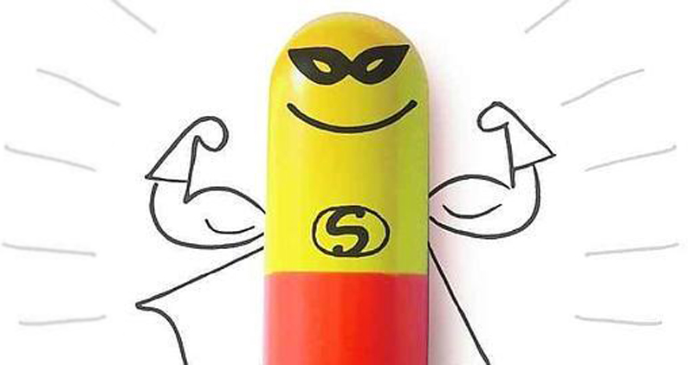
Pero es raro que se observe la situación en que un médico recomiende hacer cambios en la dieta y en el estilo de vida, o incluir suplementos vitamínicos en la ecuación.

También algunos diabéticos se dejan convencer por misteriosos suplementos que prometen resultados rápidos y fáciles, pero que en realidad son simples engaños.
La verdad es que ningún suplemento tiene la “Super Capacidad” de eliminar los problemas
con el azúcar en sangre. Son solo engaños publicitarios.
Mantenerse saludable siendo un paciente con problemas en el control del azúcar requiere más esfuerzo que simplemente tomar una “pastilla mágica”.
En lo referido a la dieta, la mayoría de los pacientes concentran sus esfuerzos en la no ingesta de azúcar, pero en realidad allí no se encuentra el problema.

5. DEJARSE ABATIR POR LA DIABETES.
Este error puede ser aún más dañino que los efectos secundarios de los fármacos, porque la batalla contra el azúcar en sangre elevado tiene un alto grado psicológico, que la vuelve una pelea contra uno mismo.
Debes saber que no tienes porque cargar con
este problema por el resto de tu vida.
Si sientes que tu calidad de vida no es la que realmente deseas, tienes que plantearte realizar un cambio. Un cambio desde tu interior… que se proyecte en hacia el afuera, hacia los demás.
Es necesario ser feliz, saludable y libre para poder llevar adelante una vida plena.

NO DEBES DEJARTE VENCER
POR LA ENFERMEDAD.
No puedes sentirte asustado y triste.
Una actitud negativa de esa clase puede afectar tus relaciones personales, tu trabajo y por supuesto todos los aspectos relacionados con tu salud.
Si sientes que la diabetes te está causando esa clase de sufrimiento, entonces estás perdiendo una batalla que en realidad puedes ganar!
Todo lo que tienes que hacer es seguir algunos simples pasos...

Si tú tienes problemas con el control de tus niveles de azúcar en sangre, y de verdad te interesa mejorar…
Te invito a que hagas clic en el siguiente enlace AHORA MISMO…
Para ver una corta presentación que estará disponible solo hasta la medianoche de HOY.
DALE BATALLA AL AZÚCAR

- No se trata de medicamentos…
- No se trata de pasar hambre,
planes estrictos o comer sin sabor…
- No se trata de ejercicios extenuantes
o cambios drásticos en tu vida…

Quizás piensas que tienes todo bajo control...
Pero te pido por favor que no te confíes, porque es una enfermedad que no puede ser ignorada.
No esperes a que avance para comenzar a actuar.
No tomar las medidas adecuadas para tratarla puede llevar a un final trágico…
Aunque tengas la suerte de que esta enfermedad no reduzca tu tiempo de vida en este mundo, ella te robará tu independencia y tu calidad de vida.

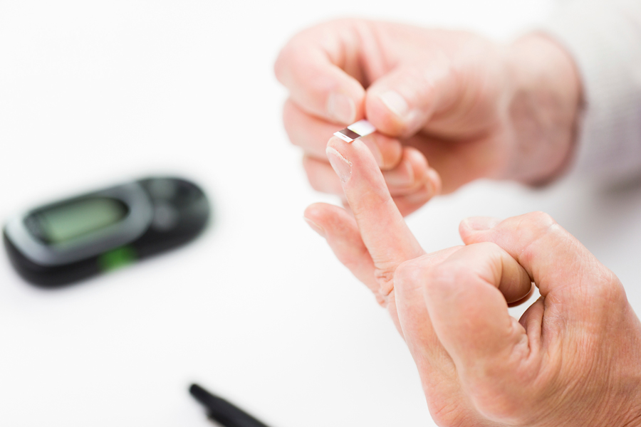
Imagina tu vida…
- Sin el miedo constante a una amputación...
- Sin tanta preocupación por lo que comes
o lo que bebes...
- Sin estar pendiente del lápiz de insulina
y el glucómetro...
- Sintiéndote más joven, con una piel más hidratada y un cabello brillante...
- Recuperando una visión más clara...
- Analizando con tu médico los buenos resultados de tus nuevos exámenes…
- Con más energía, y con un renovado
deseo sexual...
Para encontrar una respuesta, primero debes conocer la causa… Y descubrirás que no todo
es como te lo han dicho.

Este es el momento para tomar las riendas de
tu salud y recuperar tu vida, tu libertad.
No pierdas ni un minuto más…
Accede ahora de manera gratuita a la información que cambiará tu vida para siempre.
Haz clic en el enlace que se encuentra debajo.

Conoce Lo Que Más de 12.000 Personas
Han Comprobado...

Mereces una vida plena!
Por tu salud!
Javier Manera.

